1.2.2.B Enjeux énergétiques mondiaux :
2 . Le pétrole

- La formation du pétrole

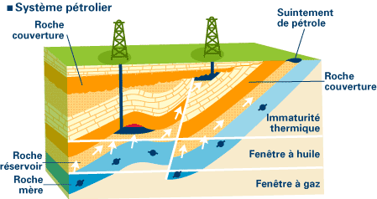
Le pétrole est un combustible fossile liquide constitué d’un mélange d’hydrocarbures.
Sa formation résulte de la décomposition par la chaleur, en l’absence d’oxygène, de matières organiques (plancton, algues…) contenues dans des roches mères.
Une fois formé, le pétrole migre vers la surface et constitue des gisements lorsqu’il est arrêté par une couche géologique imperméable.

- L’extraction et le transport

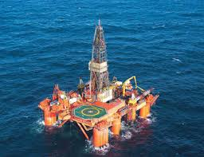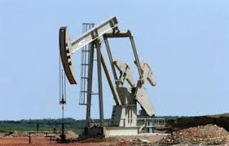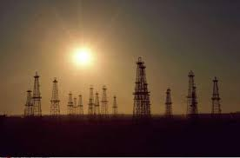
Le pétrole est exploité par des installations de pompage terrestres (derricks…) ou par des plateformes pour le pétrole « off shore ».

Son transport, relativement aisé, est assuré par oléoducs, citernes ou navires pétroliers.
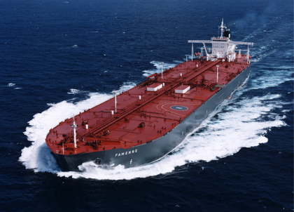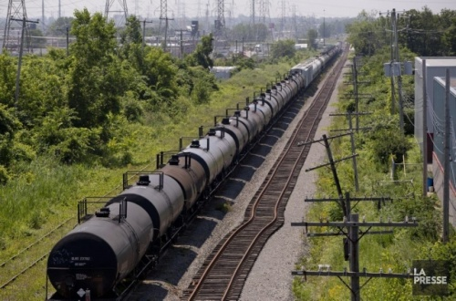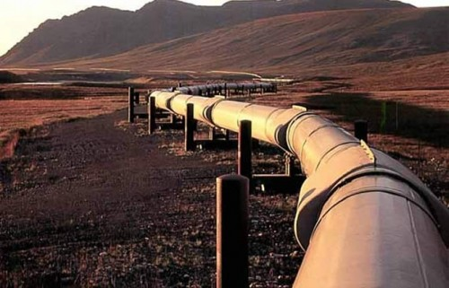
- La production mondiale
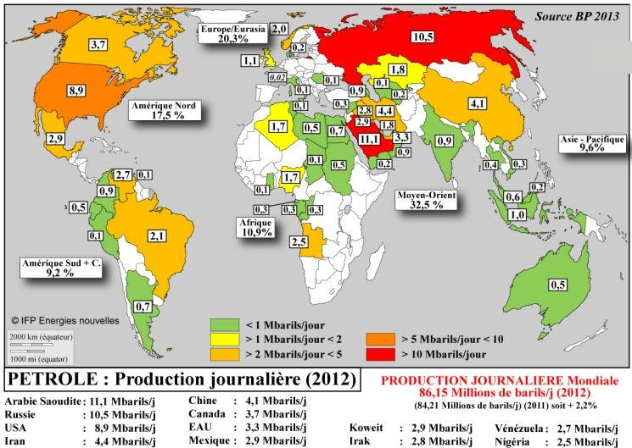
La production arrive sur un maximum (le plateau ondulé) qui oscille autour de 85 Mb/jour.

- La consommation mondiale
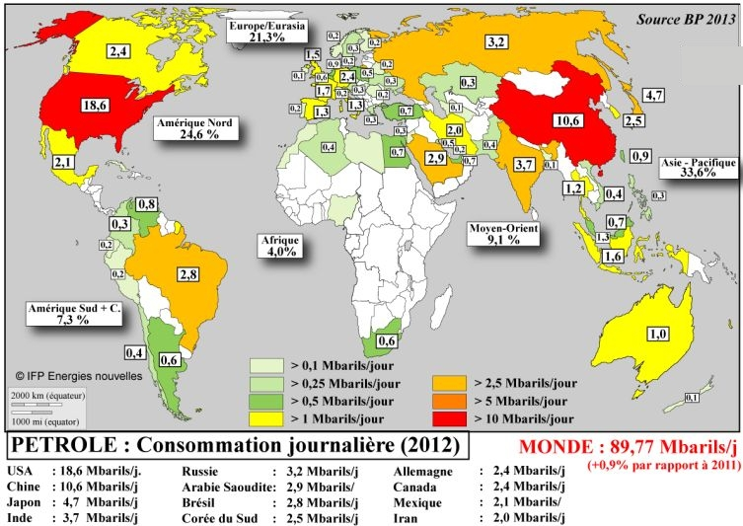
La consommation de pétrole est en augmentation régulière de l’ordre de 1,5 % annuel.
La demande de produits pétroliers reste très soutenue, en particulier celle des pays émergents.

- L’utilisation et le coût du pétrole
C’est la première source d’énergie primaire en importance (30% du total en 2012).
De nos jours, l’utilisation principale est dans le domaine des transports qui dépendent à 97% de cette énergie primaire.
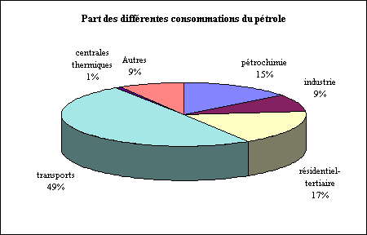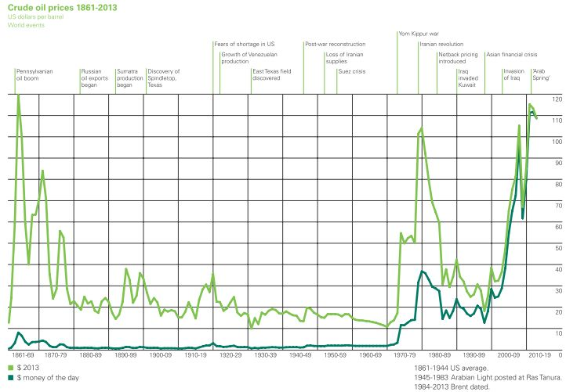

- Les flux pétroliers

Le pétrole étant mal réparti géographiquement et étant assez aisément transportable, sa distribution entraîne des flux d’exportations très importants.
Celles-ci représentent environ 66% de la production mondiale totale.
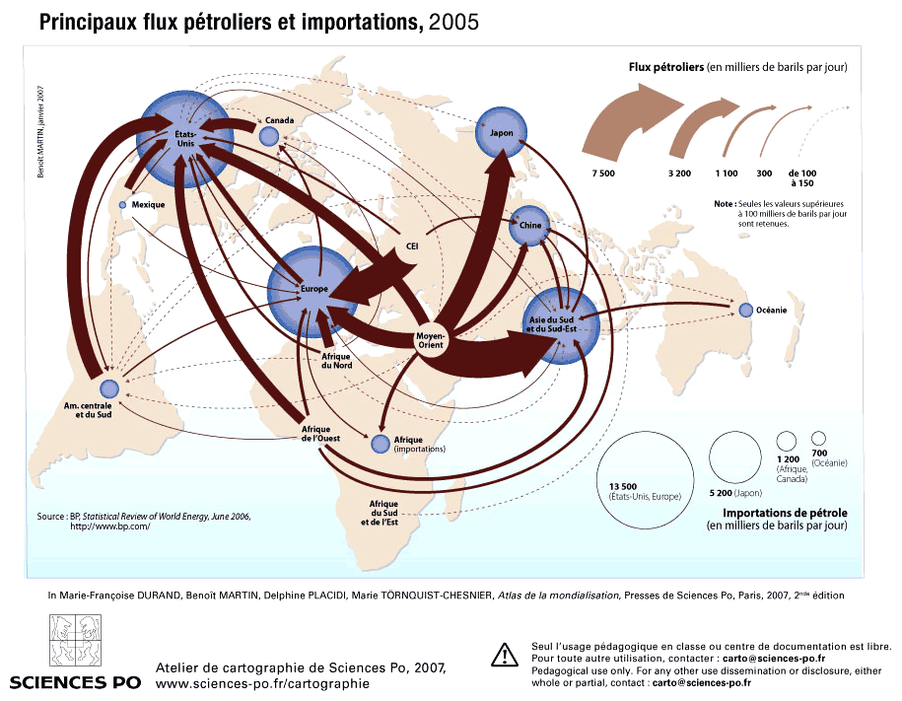

- Les impacts environnementaux
Le pétrole est une énergie centralisée, qui est la deuxième émettrice de gaz à effet de serre (environ 300 à 330 g_{éq}CO₂/kg) après le charbon, principalement pendant la phase d’utilisation du cycle de vie (combustion)

